

МИНИСТЕРСТВО НАУКИ И ВЫСШЕГО ОБРАЗОВАНИЯ РОССИЙСКОЙ ФЕДЕРАЦИИ
ФЕДЕРАЛЬНОЕ ГОСУДАРСТВЕННОЕ БЮДЖЕТНОЕ
ОБРАЗОВАТЕЛЬНОЕ УЧРЕЖДЕНИЕ ВЫСШЕГО ОБРАЗОВАНИЯ
«ДОНСКОЙ ГОСУДАРСТВЕННЫЙ ТЕХНИЧЕСКИЙ УНИВЕРСИТЕТ»
(ДГТУ)

Факультет «Информатика и вычислительная техника»
Кафедра «Кибербезопасность информационных систем»

Отчет
Практическая работа №4 по дисциплине «Методы и средства криптографической защиты информации»
по теме: «Дешифрование шифра простой перестановки при помощи метода Биграмм»

Выполнил:
обучающийся гр. ВКБ43
Ковалев Д. П.

Проверила:
преп. Дедиченко Д.В.

Оценка _____________________________

Ростов-на-Дону
2026

Цель работы: знакомство с основами шифрования (расшифрования) данных методом перестановки. Освоение метода дешифрования данных с использованием биграмм.
Задание 1. Зашифровать данные в приложении CMS.
В случае реализации лабораторной работы использовалась Windows 11 в Parallels на ARM. Из-за того, что софт достаточно очень старый и не обновляется, то присутствует проблема с битыми символами, как представлено на рисунке 1.
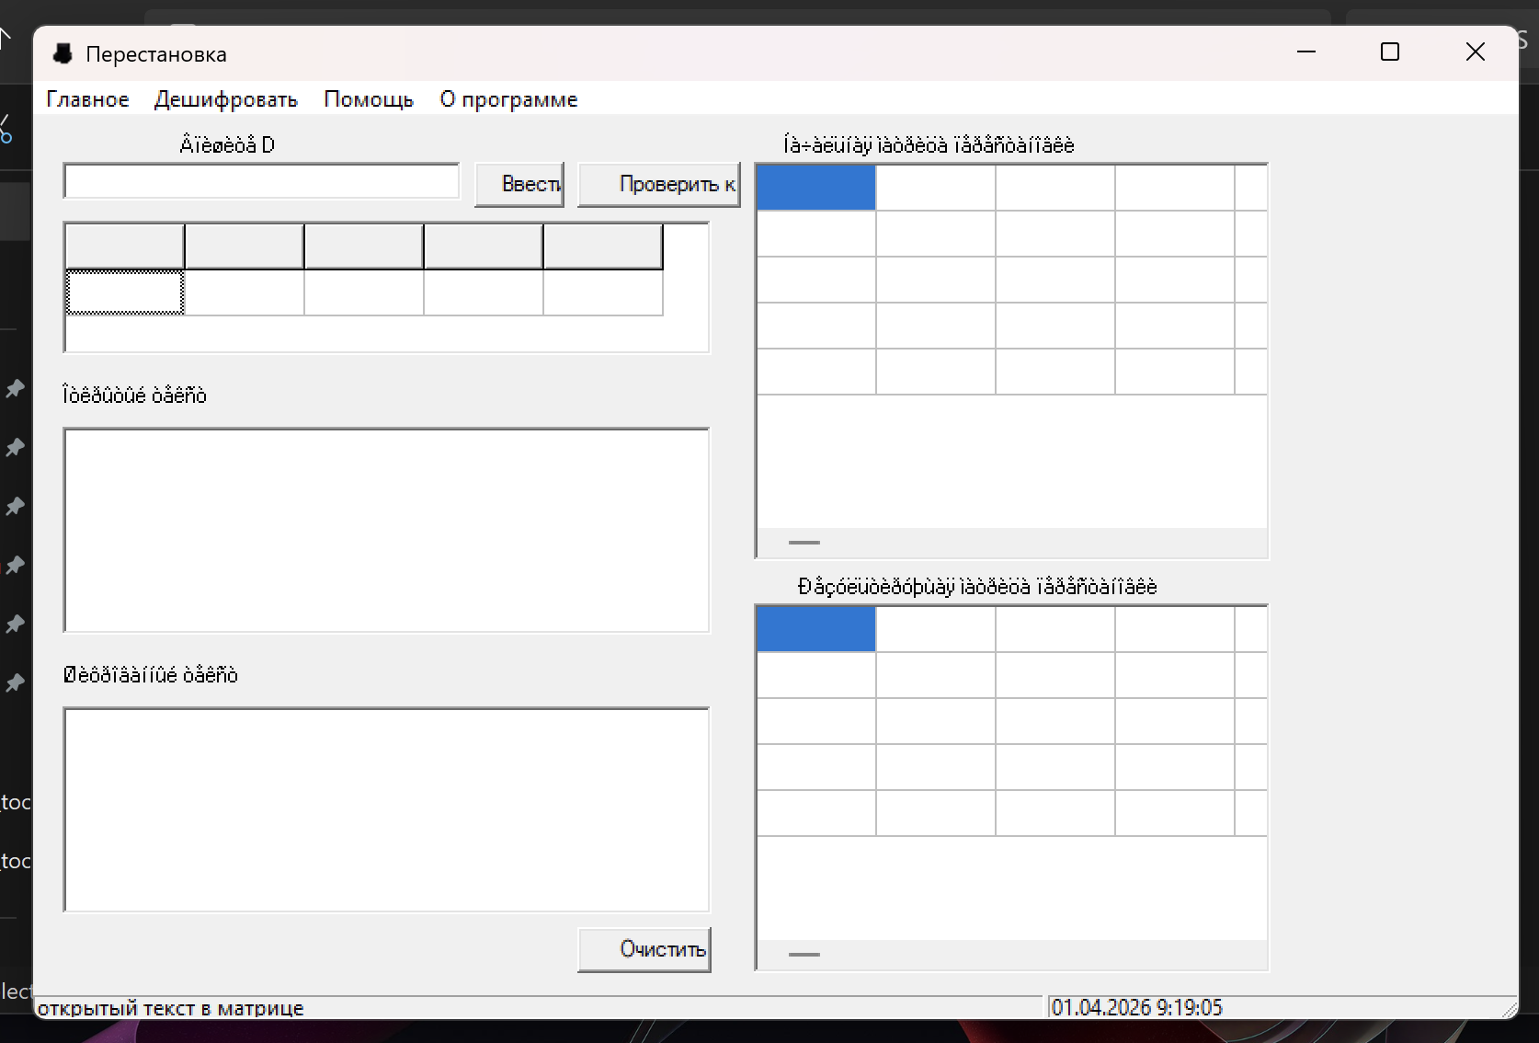
Рисунок 1 – проблема интерфейса в parallels

Для начала нужно ввести, так называемое, “D”, которое определяет размер ключа, который будет использоваться при шифровании. Результат смены интерфейса при вводе 5 представлен на рисунке 2.
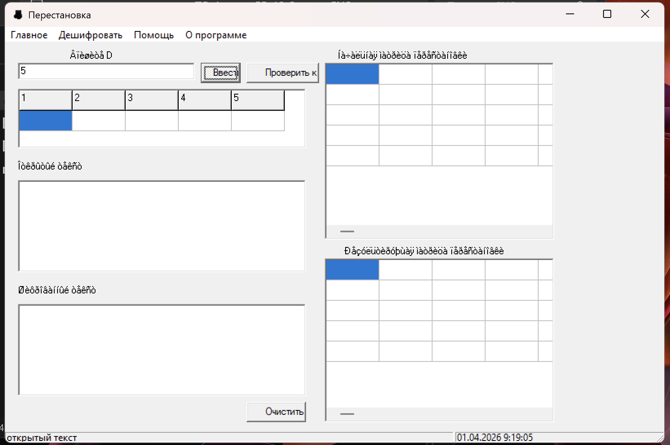
Рисунок 2 – заполнение размера ключа
Для ключа были выбраны следующие числовые параметры, которые представлены на рисунке 3. Вводить можно только числовые элементы, нельзя использовать отрицательные з
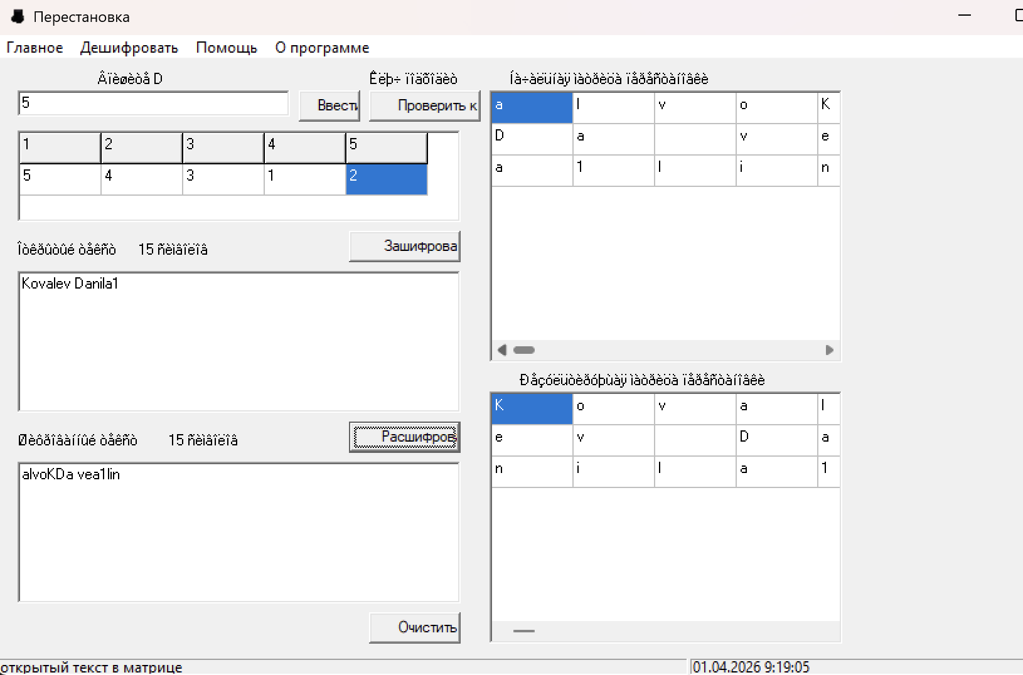
Рисунок 3 – результат шифрования

Задание 2. Произвести попытку дешифрования данных, зашифрованных 1 (если попытка вскрытия криптограмм не удалась, сделать выводы о причинах неудачи). Привести в отчете электронные формы.
Если нажать кнопку расшифровать, то получится практически исходный текст, как представлено на рисунке 4.
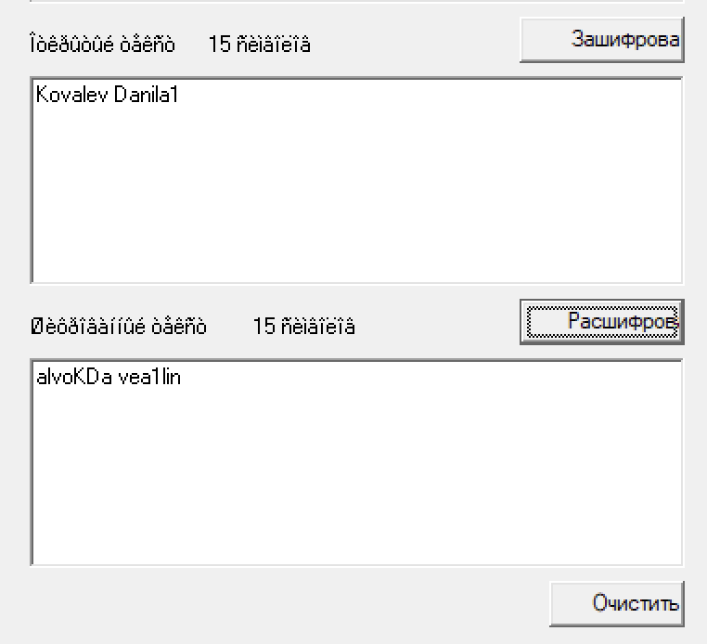
Рисунок 4 – результат расшифрования
Задание 3. Добиться правильного дешифрования зашифрованного текста (подбором длины и содержания исходного текста, длины ключа шифрования). Приложить экранные формы, сделать выводы об особенностях исследуемого метода вскрытия криптограмм.
Исходный текст как раз подходит для правильного расшифрования, так как кратен длине ключа, как представлено на рисунке 5.
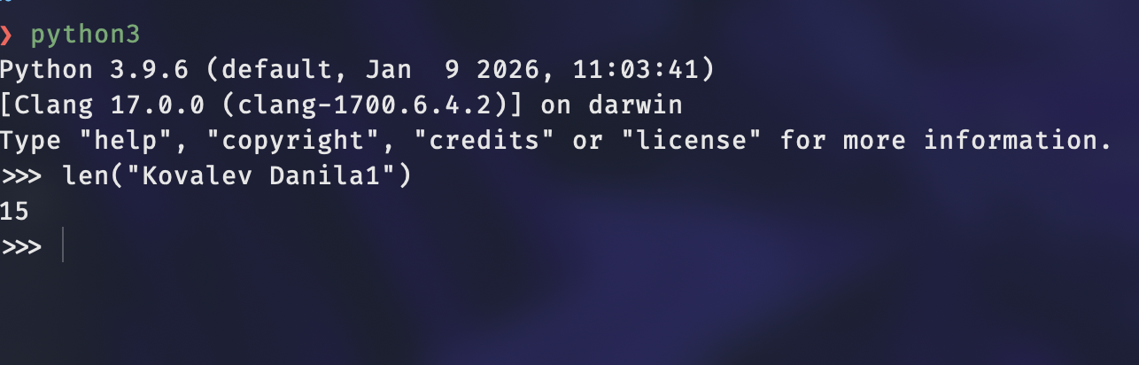
Рисунок 5 – проверка длины исходного текста

В следствие этого можно не менять исходный текст, а пользоваться тем, что представлено.

